**Памятка-инструкция для родителей и учеников по работе в АСУ**

**Для получения заданий в режиме «дистанционное обучение» , необходимо выполнить следующие дейстыия:**

1. **Вход в систему** 
   1. В адресной строке браузера наберите адрес или выйдите по ссылке: **https://sgo.rso23.ru/**

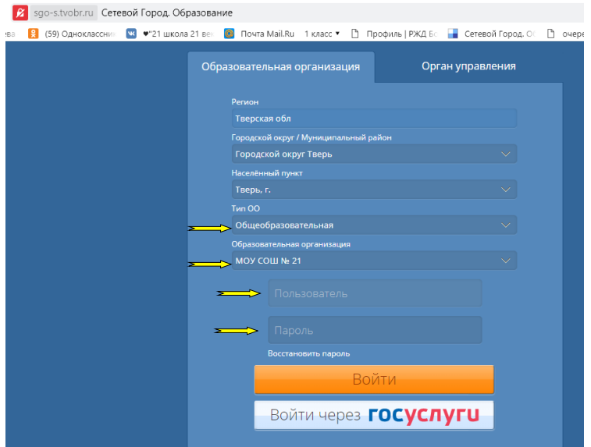

1.2 Далее выберите пункт «Образовательная организация» и остальные данные школы .

1.3 В поля «Пользователь» и «Пароль» введите (соблюдая строчные и заглавные буквы):

Пользователь:______________ Пароль: ___________________

**(Имя пользователя и пароль выдаёт первично классный руководитель.**

**Эти данные сгенерированы системой)**

1.4 Войдя в систему, Вы сможете изменить свой пароль в разделе «Персональные настройки». Первоначальный пароль пользователя назначается администратором системы при создании учѐтной записи пользователя.

1. **Нажать на вкладку дневник**

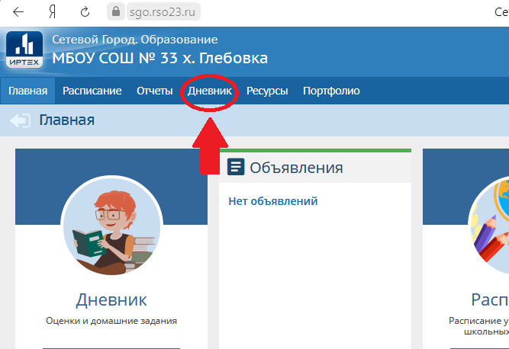

1. В открывшемся меню открыть дневник

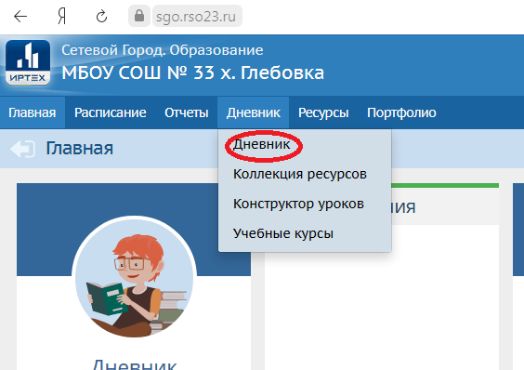

1. Выбрать нужную учебную неделю

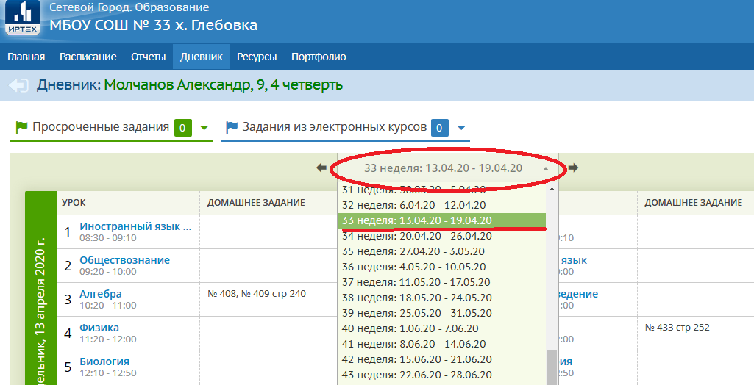

1. В выбранной учебной неделе указано домашнее задание по предмету

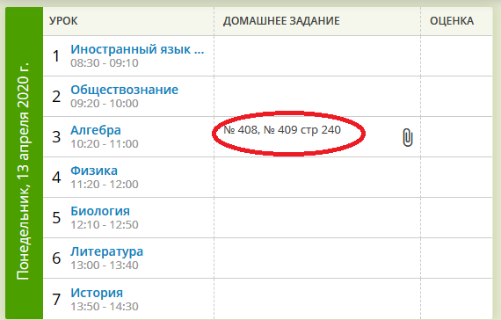

1. Также вложены все необходимые файлы для данного урока (технологическая карта урока, презентация и т.д.), которые необходимо скачать на ваше устройство

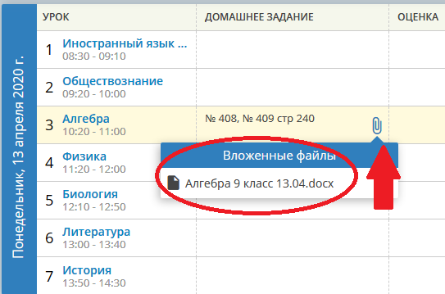

1. Все дальнейшие действия указаны в технологической карте урока. Для закрепления и оценивания ребенку необходимо выполнить предложенное на день задание, сфотографировать (или отсканировать) записи в тетради и отправить выполненные задания учителю на электронную почту по соответствующему предмету не позднее 9.00 следующего дня. В каждой технологической карте указан номер телефона учителя по предмету, вы можете обратиться с имеющимися вопросами лично.